ADI: SOYADI: SINIFI: NUMARASI:
2015-2016 EĞİTİM ÖĞRETİM YILI IŞIKLI ORTAOKULU 5.SINIF FEN BİLİMLERİ DERSİ
2. DÖNEM 2. YAZILI SORULARI

A. Aşağıdaki sözcükleri kullanarak cümle-leri uygun şekilde tamamlayınız.
(9x1=9 Puan)
cansız
çiçekli
omurgalı

olumsuz
omurgasız
çiçeksiz

saydam
canlı
boşlukta

1. Pencere camı ………………….. maddedir.

2. Bitkiler …………….. ve ………………. olmak üzere iki sınıfa ayrılır.

3. Çevre kirliliği canlıların yaşamını .………etkiler.

4. Çevremizde gördüğümüz varlıkları………………… ve ……………………….. olarak ikiye ayırırız.

5. Hayvanlar …………… ve ………………. olmak üzere iki sınıfa ayrılarak incelenir.

6. Ses ………………. yayılmaz.

B. Aşağıda verilen omurgalı hayvanlara ait oldukları gruba göre karşılarındaki kutucuğa (x) işareti koyarak belirtiniz.(5x1=5 Puan)

Canlı | Memeli | Kuş | Sürüngen | Balık
Penguen
Yarasa
Hamsi
Yılan
Deve kuşu

C. Aşağıdaki ifadelerden doğru olanlara ‘’D’’, yanlış olanlara ‘’Y’’ yazınız.
(6x2=12 Puan)

(…) Bitkiler olmadan yaşayamayız.

(…) Hızlı ve kontrolsüz nüfus artışı çevre sorunlarına yol açar.

(…) Bitkiler güneş ışığını kullanmazlar.

(…) Kelebek omurgalı bir canlıdır.

(…) Bir devredeki Ampulün parlaklığı pil ve ampul sayısına bağlıdır.

(…) Bakteriler insanlar için hem yararlı hem de zararlı canlılardır.

D. Aşağıda numaralarla gösterilen çiçeğin kısılarını ve görevlerini yazınız.(8 Puan)

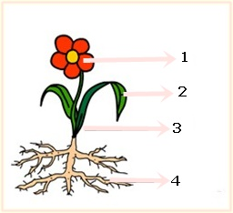

1…………………………………………………………………………
…………………………………………………………………………..
2…………………………………………………………………………
…………………………………………………………………………….
3……………………………………………………………………………………………………………………………………………………….
4………………………………………………………………………………………………………………………………………………………

E. Aşağıda resimleri verilen hayvanlardan omurgalı olanları işaretleyiniz.
(3x2=6 Puan)
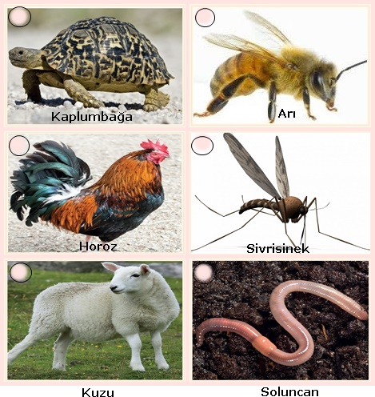

F. İnsan faaliyetleri sonucunda oluşan bir çevre sorununun çözümüne ilişkin önerilerinizi yazınız.(10 Puan)
………………………………………………………………………………………………………………………………………………………………………………………………………………………………………………………………………………………………………………………………………………………………………………
G. Yakın çevrenizde bir çevre sorununun çözümüne ilişkin tasarladığınız proje çalışmanızı yazınız.(10 Puan)
…………………………………………………………………………………………………………………………………………………………………………………………………………………………………………………………………………………………………………………………………………………………………………………………………………………………………………
……………………………………………………………………………………

Basit elektrik devresinde ampul sayısı sabit tutulup pil sayısı artırılıyorsa pil sayısı ...................................... değişkendir.
Yukarıdaki cümlede noktalı yere hangi sözcük yazılmalıdır? (4 Puan)
Bağımlı Bağımsız Kontrol edilen Sabit

H. Aşağıdaki devre elemanları ile sembollerini eşleştiriniz.(2x4=8 Puan)
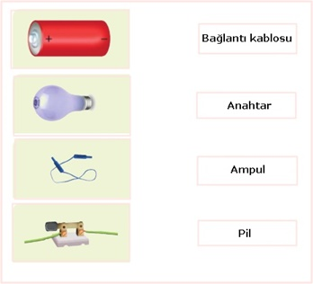
I. Aşağıdaki çoktan seçmeli soruları cevaplayınız.(4x4=16 Puan)
1. Aşağıdakilerden hangisi çiçeksiz bitkiler sınıfına girer?
A) Gül B) Lale C) Menekşe D) Kara yosunu
2. Aşağıda verilen elektrik devrelerindeki hangi ampul ışık verir?
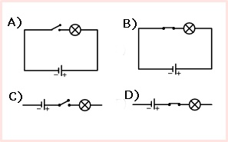
3. Emir kurduğu bir basit elektrik devresinde ampul sayısının artmasının ampul parlaklığına etkisini araştırıyor.
Bu deneydeki değişkenler pil sayısı, ampul sayısı ve ampul parlaklığı olduğuna göre, Emir’in bağımsız, bağımlı ve sabit tutması gereken değişkenler aşağıdakilerin hangisinde doğru verilmiştir?

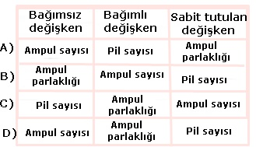

4. Aşağıdakilerden hangisi, devredeki
ampulün parlaklığını artırır?

A) Devreden bir ampulün çıkarılması
B) Devreye anahtar bağlanması
C) Devreye ampul bağlanması
D) Devreden bir pilin çıkarılması

İ. Aşağıdaki soruları ‘’artar’’ ya da ‘’azalır’’ şeklinde cevaplayınız. (4x2=8 Puan)

1. İki pil ve iki ampulden oluşan devreye, bir pil daha bağlarsak ampulün parlaklığı nasıl
değişir?
.................................................................
2. Üç pil ve üç ampulden oluşan devreden , bir pil çıkarırsak ampulün parlaklığı nasıl değişir?
……………………………………………………………
3. İki pil ve iki ampulden oluşan devreden, bir ampul çıkarırsak ampulün parlaklığı nasıl değişir?
…………………………………………………………………………..
4. Dört pil ve dört ampulden oluşan devreye, bir ampul daha bağlarsak ampulün parlaklığı nasıl değişir?
…………………………………………………………………………….

K. Aşağıda verilen devre elemanlarıyla bir tane elektrik devresi çiziniz. (4 Puan)

2 pil 3 lamba 1 anahtar
yeterli miktarda bağlantı kablosu

